Педагогическая династия Барыбиных
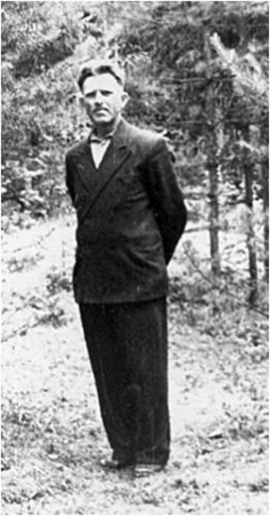
Общий стаж работы династии Барыбиных в средней школе №1 г. Переславля-Залесского на 1 сентября 2010 года составит — 94 года, и это не предел…
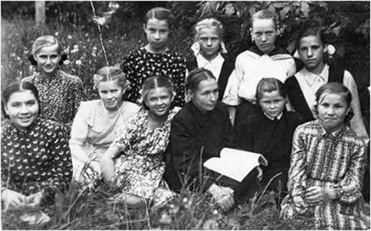
Крестьянский сын Барыбин Петр Иванович, уроженец с. Фалелеево Переславского уезда, с 1916 года познал не одну рабочую профессию, прежде, чем стать педагогом. Волею судьбы он оказался в г. Ленинграде, где в 1934 году закончил техникум физкультуры. Потом были новгородское общество «Динамо» и строительный техникум, где преподавал физкультуру. А потом война…. С 23 июня 1941 г. по 24 декабря 1945г. находился на военной службе в Советской Армии. Его ратные подвиги, верность Отчизне отмечены орденами и медалями, а благодарностей Верховного Главнокомандующего и не сосчитать.
В годы Великой Отечественной войны встретил Соловьеву Марию Федоровну, которая и стала его спутницей на всю оставшуюся жизнь.
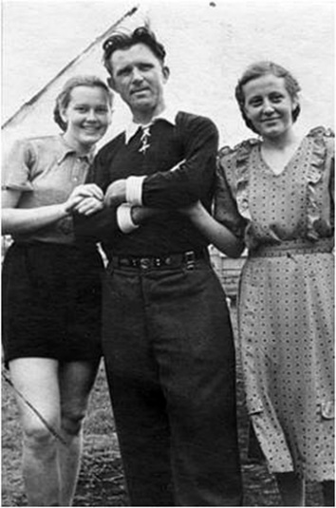
Мария Федоровна всю войну проработала с детьми - сиротами, преподавала в детских домах, за что была награждена медалью «За трудовую доблесть в годы Великой Отечественной войны».
Мария Федоровна со своими первыми учениками
В 1945 году семья Барыбиных переезжает в Переславль на работу в детский дом № 3, где свое сердце и душу учитель физкультуры и его жена — воспитатель отдали детям, вывезенным из блокадного Ленинграда. С 1947 года педагогическая семья Барыбиных связала свою судьбу с Ленинской школой.
Ученики Петра Ивановича и Марии Федоровны всегда с большой любовью отзывались о добром, внимательном, скромном учителе физкультуры и энергичной, справедливой учительнице истории и обществознания.
Мария Федоровна ежегодно водила своих воспитанников в походы по родному краю, по историческим местам. Наверное, в переславском крае нет ни одного места, где бы она не побывала вместе с детьми.
П. И. Барыбин со своими ученицами женской школы № 1

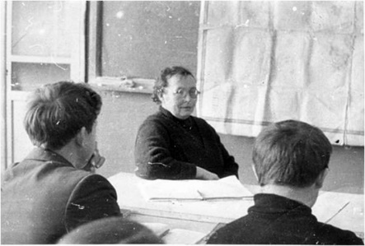
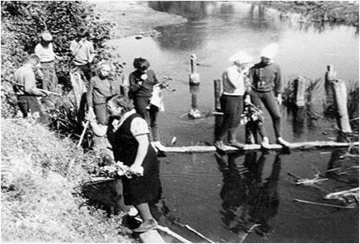
Эстафету родителей переняла их младшая дочь Барыбина Елена Петровна (в замужестве Синицына). Она выпускница первой школы 1966 года.
Мария Федоровна в походе со своими учениками
Урок истории ведет М. Ф. Барыбина
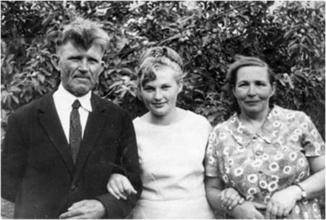
Свою деятельность в качестве педагога Елена Барыбина начала в 8-летней Новской школе, затем была Гора - Новосельская школа. С 1975 года Елена Петровна – учитель математики средней школы №1.
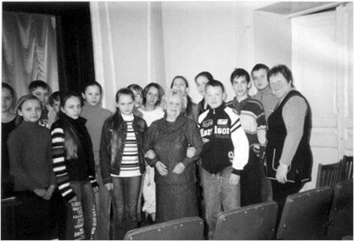
Синицына Е. П. — один из опытнейших учителей школы, наставник молодежи. За много летний творческий труд, высокий профессионализм, достигнутые успехи в обучении и воспитании учащихся ей присвоено звание «Старший учитель», награждена нагрудным знаком «Отличник народного просвещения».
Е. П. Синицына (первая справа) со своими учениками
Елена Петровна с родителями
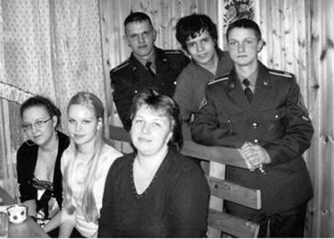
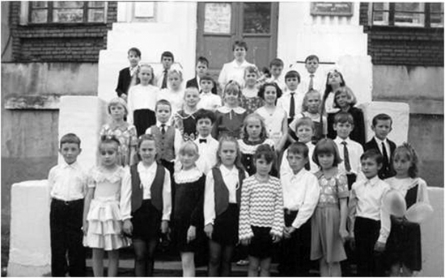
Кем быть, какую профессию выбрать? Таких вопросов для старшей дочери Елены Петровны и внучки Петра Ивановича и Марии Федоровны — Ларисы, выпускницы школы № 1 1989 года, не существовало. Она с раннего детства знала, что станет учителем. Сразу после окончания ЯГПИ им. К.Д. Ушинского в 1993 году вернулась в стены родной школы в качестве учителя начальных классов.
Л. А. Миловидова со своими первыми учениками
Сегодня Миловидова (в замужестве) Лариса Александровна — творчески работающий учитель. На ее уроках присутствует дух творчества, соревнования, высокая степень увлеченности познавательными и практическими заданиями.
Студентами и курсантами ВУЗов страны стали первые ученики Л. А. Миловидовой
Она требовательна к себе и другим, добросовестно относится к любому делу, пользуется заслуженным авторитетом среди коллег, обучающихся и их родителей.
Педагогом стала ещё одна внучка — Жанна Евгеньевна Барыбина (дочь старшего сына Петра Ивановича и Марии Федоровны Барыбиных). Так же выпускница первой школы. Педагогическую деятельность своей семьи она продолжила в Москве.

